Những điều kiện cần thiết và bắt buộc để học lập trình Android
Để học bất cứ cái gì, bắt buộc bạn phải tìm hiểu sơ qua một chút về thứ mình muốn học. Không có ai bắt đầu đi cày mà lại không có trâu cả, vì thế trước tiên bạn cần nắm rõ 1 số điều cơ bản dưới đây:

1. Android là gì?
Android là một hệ điều hành trên điện thoại di động (và bây giờ nó được sử dụng rất phổ biến trên máy nghe nhạc , smartphone, tivi thông minh,…), được phát triển bởi Google và dựa trên nền tảng Linux. Trước đây, Android được phát triển bởi Công ty Adroid (sau đó Google mua lại vào năm 2005). Các nhà phát triển viết ứng dụng cho Android dựa trên ngôn ngữ Java. Sự ra mắt của Android vào 05 tháng 11 năm 2007 liên quan đến việc thành lập các thiết bị cầm tay mở liên minh nguồn, bao gồm 78 công ty phần cứng, phần mềm và viễn thông nhằm mục đích tạo ra một tiêu chuẩn mở cho điện thoại di động trong tương lai.

2. Yêu cầu kiến thức và điều kiện tiên quyết.
Lập trình Android dựa trên ngôn ngữ lập trình Java vì vậy nếu bạn có hiểu biết cơ bản về lập trình Java thì mới có thể bắt đầu nó một cách dễ dàng để học phát triển ứng dụng Android. Về tài liệu java hiện có rất nhiều trên Internet, vì vậy bạn có thể tìm chúng một cách rất dễ dàng, hoặc bạn có thể đang ký một khóa học tại trung tâm chuyên về đào tạo lập trình chẳng hạn.
Bạn có thể bắt đầu với Java tại:
Đây là bộ video học java cơ bản của blog studyandshare, được rất nhiều bạn tham khảo.
Nếu bạn nào tiếng anh khá thì bạn cũng có thể tìm hiểu với các tài liệu tiếng anh, 1 trong những trang mình hay vào đó là : tutorialspoint.com trang web này tổng hợp tất cả các bài học từ cơ bản đến nâng cao của tất cả các ngôn ngữ lập trình, rất hay và bổ ích.

3. Công cụ hỗ trợ lập trình và phát triển ứng dụng Android:
JDK – Java Development Kit
Thứ nhất là Java Development Kit gọi tắt là JDK. Trước khi bạn cài đặt Android Studio, hãy chắc chắn rằng bạn đã cài JDK 6.0 hoặc phiên bản mới hơn, JDK 7.0 được yêu cầu khi bạn phát triển ứng dụng chạy trên Android 5.0 hoặc cao hơn. Để kiểm tra việc cài đặt JDK và phiên bản, bạn mở cửa sổ dòng lệnh (CMD) và gõ dòng lệnh: java -version
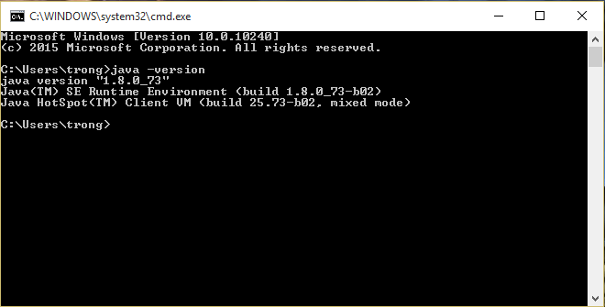
Kiểm tra phiên bản JDK hiện tại: java -version
Nếu JDK không hiển thị hoặc phiên bản thấp hơn 6.0 thì bạn phải cài đặt. Tải JDK phiên bản mới nhất tại đây.
Android Studio
Vào trước năm 2015 thì bạn cần phải cài đặt Eclipse (Một công cụ lập trình Java) cho chương trình ứng dụng Android, sau đó bạn cần phải cài đặt Plugin vào Eclipse, cho phép bạn lập trình các ứng dụng Android trên Eclipse. Nhưng trong năm 2015 Google phát triển và cho ra Android Studio, một công cụ lập trình cho Android ứng dụng, và chính thức không còn được hỗ trợ Plugin cho Eclipse. Đúng hơn là các công cụ được tạo ra cho một công việc cụ thể thì luôn luôn tốt hơn. Nó có nghĩa là bạn nên chọn Android Studio cho lập trình Android . Và chắc chắn nó là công cụ thứ hai, hỗ trợ đắc lực cho bạn trong quá trình viết code.
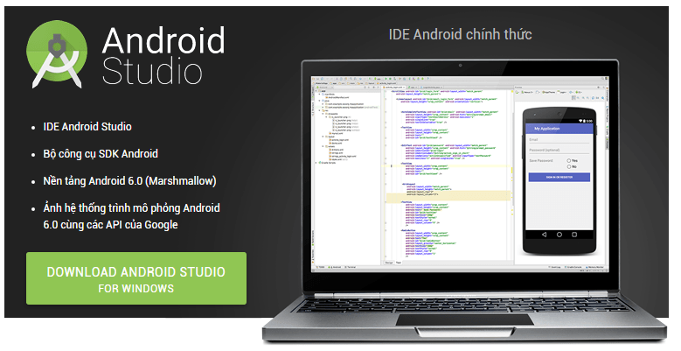
Công cụ hỗ trợ lập trình và phát triển ứng dụng Android
Máy ảo – Genymotion
Cuối cùng là máy ảo để test app, ở đây mình khuyên các bạn nên sử dụng máy ảo Genymotion , “… Genymotion 100% tương thích với các API Android, đó là môi trường Android hoàn hảo cho bạn để xây dựng và thử nghiệm các ứng dụng của bạn…” theo như genymotion cho biết. Và thực sự mình cũng cảm thấy như vậy, minh đã dùng nó từ rất lâu và ít khi gặp lỗi, nếu có thì chủ yêu là lỗi cài đặt genymotion thôi.
Mình khuyên các bạn nên dùng máy ảo genymotion bởi vì nó trải nghiệm tốt hơn rất nhiều so với emulator có sẵn trong Android Studio, mình quên nói với các bạn là khi cài Android Studio thì nó sẽ cài sẵn emulator cho các bạn luôn, nó cũng là một dạng máy ảo, nhưng khi chạy nó sẽ rất nặng máy và rất chậm, nên vì thế mình không khuyên các bạn sử dụng.

Lời kết
Trên đây là những chia sẻ cũng như kinh nghiệm về các yêu cầu cần thiết của mình để bắt đầu học lập trình ứng dụng trên nền tảng Android, nếu có bất kỳ góp ý hay chia sẻ gì, mong bạn có thể để lại comment bên dưới . Xin cảm ơn!!

